**Справка о проведении классных часов на тему: «Герои ВОВ ЧИАССР» приуроченные ко Дню героев Отечества**

15 декабря 2023г. в МБДОУ «Наурская СОШ №2» в 7а, 7б, классах проведены классные часы на тему: «Героев помнить имена», посвященные героям ВОВ ЧИАССР.

**Цели мероприятия:**

познакомить учащихся с героем Великой Отечественной войны ЧАССР и их подвигами;

формировать патриотические чувств учащихся на примере героев наших земляков;

расширять знания детей по истории государства и ВОВ 1941-1945 годов;

воспитывать чувство патриотизма, чувство гордости за свой народ, за людей,

отдавших жизнь за Родину, лучшие нравственные качества.

В каждом поколении есть свои герои, готовые в тяжкие для родины времена встать на ее защиту. Одним из самых тяжелых испытаний стала Великая Отечественная война. Это была проверка верности и преданности родине, а еще стойкости и силы духа наших земляков. За право на свободу и жизнь боролось не только взрослое поколение, но и совсем юные.

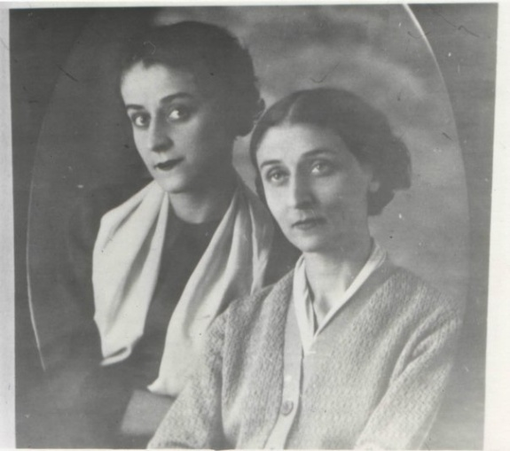 В 7а классе классный руководитель Мадашева А.В. рассказала ребятам о героини ВОВ Асият и Нина Тутаевы: мужество офицеров-медиков и достоинство горянок майор мед.службы/врач-инфекционист, кандидат медицинских наук.

Асият Индрисовна Тутаева - одна из первых женщин ингушек, получивших высшее образование, первая - звание кандидата медицинских наук, первая горянка, получившая воинское звание «майор медицинской службы». Она трагически погибла во время Великой Отечественной войны, спасая жизни раненых солдат.

Нина Индрисовна Тутаева - уходит на фронт спустя полгода. Как и старшая сестра служит в военно-санитарном поезде. Это были своеобразные госпиталя на колесах, где целыми сутками, не зная отдыха, врачи и медсестры работали у операционных и перевязочных столов. Не оставлять на поле боя ни одного раненого – таков был закон. Сам погибай, а товарища выручай – такой была традиция фронтового братства. Спасение раненого воина было определено приказом народного комиссара Обороны СССР от 23.08.1941года, как проявление высокой воинской доблести, стоящей в одном ряду с подвигами летчиков, танкистов, пехотинцев, артиллеристов, моряков. Несмотря на четкие опознавательные знаки, гитлеровские летчики охотились за этими поездами. За особые заслуги в 1943 году ей присвоили звание «капитан медицинской службы». Служа в госпитале на колёсах, она спасает от смерти, оперирует, лечит раненых. В свободные минуты устраивает самодеятельные выступления для раненых с сослуживцами.

В 7б классе на классном часе классный руководитель Баташева М.М. рассказала о нашем земляке Мовлди́ Абдул-Ваха́бовичУма́ров. Родился 29 января 1921 года в селе Новые Атаги (ныне Шалинский район Чеченской республики) в семье крестьянина.

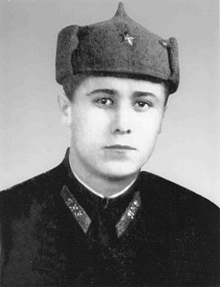 В 1939 году был призван в Красную Армию. Службу начал в Архангельске в стрелковом полку. Участвовал в советско-финской войне 1939—1940 годов. По окончании войны изъявил желание стать кадровым офицером и был направлен в Ленинградское пехотно-командное училище.За проявленное в борьбе с немецко-фашистскими захватчиками мужество и героизм, Умаров М. приказом командования войсками Западного фронта был посмертно представлен к присвоению звания Героя Советского Союза (18.02.43 г.). Однако звание ему так и не было присвоено. По прошествии долгих 53 лет Указом Президента Российской Федерации от 16 мая 1996г. Мовлди Абдул-Вахабовичу Умарову было присвоено звание Героя Российской Федерации посмертно.